**РОССИЙСКАЯ ФЕДЕРАЦИЯ**

**БЕЛГОРОДСКАЯ ОБЛАСТЬ**

**МУНИЦИПАЛЬНЫЙ РАЙОН «РАКИТЯНСКИЙ РАЙОН»**

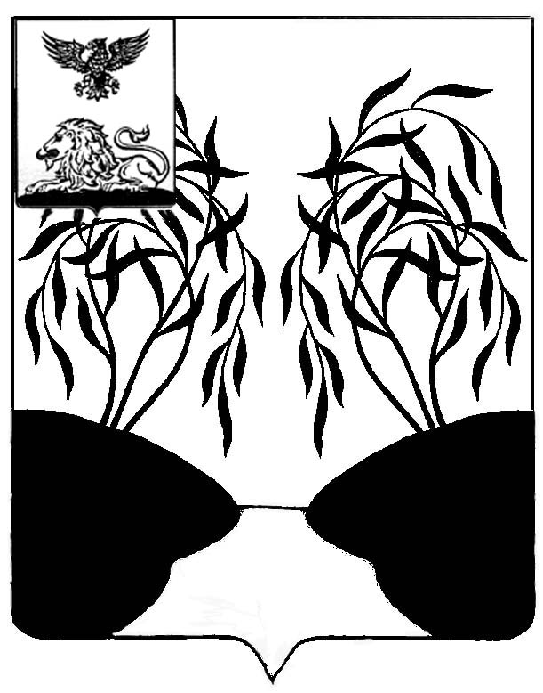

**земское собрание**

**ЦЕНТРАЛЬНОГО СЕЛЬСКОГО ПОСЕЛЕНИЯ**

**Р Е Ш Е Н И Е**

**от 26 февраля 2025 года № 3**

**Об утверждении Положения о порядке**

**осуществления выплат на санаторно-курортное**

**лечение лиц, замещающих должности муниципальной службы**

На основании Трудового кодекса Российской Федерации, Федерального закона от 02 марта 2007 года №25 «О муниципальной службе в Российской Федерации», статьи 16.1 закона Белгородской области от 24 сентября 2007 года №150 «Об особенностях организации муниципальной службы в Белгородской области», в соответствии с Уставом Центрального сельского поселения и в целях обеспечения социальной защищенности лиц, замещающих должности муниципальной службы поселения, поддержания и (или) восстановления их здоровья, повышения мотивации к эффективному исполнению ими своих должностных обязанностей, укрепления стабильности профессионального кадрового состава и в порядке компенсации ограничений, установленных действующим законодательством Российской Федерации,

земское собрание Центрального сельского поселения **р е ш и л о:**

1. Утвердить Положение о порядке осуществления выплат на санаторно-курортное лечение лиц, замещающих должности муниципальной службы поселения (прилагается).

2. Установить, что финансирование расходов на осуществление выплат на санаторно-курортное лечение лиц, замещающих должности муниципальной службы поселения в органах местного самоуправления Центрального сельского поселения, осуществляется в пределах средств бюджета Центрального сельского поселения, предусмотренных на содержание органов местного самоуправления Центрального сельского поселения, в которых замещается соответствующая должность.

3. Данное решение опубликовать в сетевом издании «Наша Жизнь 31», и разместить на официальном сайте органов местного самоуправления Центрального сельского поселения.

4. Настоящее решение вступает в силу с момента его опубликования и его действие распространяется на правоотношения, возникшие с 1-го января 2025 года.

5. Контроль за выполнением настоящего решения возложить на постоянную комиссию по экономическому развитию, бюджету, налоговой политике и муниципальной собственности земского собрания Центрального сельского поселения.

Глава Центрального

сельского поселения Л.А. Новикова

#### Приложение

#### Утверждено

#### решением земского

#### собрания Центрального

#### сельского поселения

**от 26 февраля 2025г. №** 3

**Положение**

**о порядке осуществления выплат на санаторно-курортное лечение лиц, замещающих должности муниципальной службы Центрального сельского поселения**

**1. Общие положения**

1.1. Положение о порядке осуществления выплат на санаторно-курортное лечение лиц, замещающих должности муниципальной службы поселения (далее — Положение), разработано в соответствии с Трудовым кодексом Российской Федерации, Федеральным законом от 02 марта 2007 года №25 «О муниципальной службе в Российской Федерации», статьи 16.1 закона Белгородской области от 24 сентября 2007 года №150 «Об особенностях организации муниципальной службы в Белгородской области», Уставом Центрального сельского поселения и определяет условия предоставления и размер выплаты на санаторно-курортное лечение (далее - выплата) лицам, замещающим должности муниципальной службы Центрального сельского поселения.

**2. Условия и размеры выплаты**

2.1 Выплата производится один раз в календарном году по месту службы лица, замещающего должность муниципальной службы Центрального сельского поселения по основному месту работы, в следующих размерах:

- лицам, замещающим должности муниципальной службы поселения, - в размере трехкратного ежемесячного денежного содержания, включающего в себя должностной оклад в соответствии с замещаемой должностью, ежемесячное денежное поощрение, надбавки к должностному окладу за стаж муниципальной службы, за классный чин, за особые условия муниципальной службы, за организацию осуществления исполнения отдельных государственных полномочий, премии по итогам исполнения местного бюджета и программ (планов) комплексного социально-экономического развития муниципального образования.

2.2. Размер выплаты за фактически отработанное время в случаях, установленных Положением, определяется путем деления установленного на дату выплаты размера выплаты на количество рабочих дней в данном году и умножения на количество отработанных рабочих дней за данный календарный год на должности муниципальной службы поселения.

**3. Порядок осуществления выплаты**

3.1 Выплата производится при предоставлении очередного ежегодного оплачиваемого отпуска и от количества дней отпуска не зависит.

3.2. Выплата производится на основании личного заявления лица, замещающего должность муниципальной службы поселения, на имя представителя нанимателя.

3.3. Выплата за первый календарный год службы производится за фактически отработанное время в декабре текущего года лицам, замещающим должности муниципальной службы поселения, проработавшим в органе местного самоуправления поселения не менее шести месяцев, но не ранее чем после успешного завершения испытания.

3.4. Лицам, замещающим должности муниципальной службы поселения, не использовавшим отпуск в течение текущего календарного года или не воспользовавшимся правом на получение выплаты при предоставлении очередного ежегодного оплачиваемого отпуска, выплата производится на основании личного заявления на имя представителя нанимателя в декабре текущего года и на следующий календарный год не переносится.

3.5. Лица, замещающие должности муниципальной службы поселения, после завершения отпуска, предоставленного в соответствии со статьями 128, 255, 256, 257 Трудового кодекса Российской Федерации, частями 6,7 статьи 21 Федерального закона от 02 марта 2007 года №25 «О муниципальной службе в Российской Федерации», имеют право на выплату за фактически отработанное время в текущем году, но не ранее чем через шесть месяцев после завершения указанного отпуска при предоставлении ежегодного оплачиваемого отпуска или в декабре текущего года.

3.6. Лицам, замещавшим в текущем календарном году должности муниципальной службы и получившим выплату по предыдущему месту службы в размере, выплата по новому месту службы в текущем календарном году не производится.

Получение (неполучение) выплаты подтверждается справкой за подписью представителя нанимателя и руководителя службы, осуществляющей полномочия по ведению бухгалтерского учета.

3.7 Право на получение выплаты сохраняется за лицом, замещающим должность муниципальной службы, действие трудового договора которого приостановлено в соответствии со статьей 351.7 Трудового кодекса Российской Федерации. Лицам, замещающим должность муниципальной службы поселения, не воспользовавшимся правом на получение выплаты до приостановления действия трудового договора, выплата производится на основании правового акта соответствующего органа местного самоуправления поселения в декабре текущего года.

**4. Заключительные положения**

4.1. Выплата производится службой, осуществляющей полномочия по ведению бухгалтерского учета, за счет средств бюджета Центрального сельского поселения. Финансирование расходов на выплату осуществляется в пределах средств бюджета Центрального сельского поселения, предусмотренных на содержание органа местного самоуправления поселения, в котором замещается соответствующая должность муниципальной службы поселения.

4.2. Размер выплаты не учитывается при исчислении среднего заработка лиц, замещающих должности муниципальной службы поселения, если иное не предусмотрено действующим законодательством.

4.3. Размер выплаты не включается в размер среднемесячного заработка, из которого исчисляется размер пенсии за выслугу лет лицам, замещавшим должности муниципальной службы поселения.

4.4. Ответственность за правильность начисления и своевременность осуществления выплаты несет соответствующая служба, осуществляющая полномочия по ведению бухгалтерского учета.